Список книг о семье для детей.

Все мы родом из детства, из своей семьи. На страницах книг истории о семьях, детях, дедушках и бабушках, братьях и сестрах бывают смешными и грустными, веселыми и трагическими.

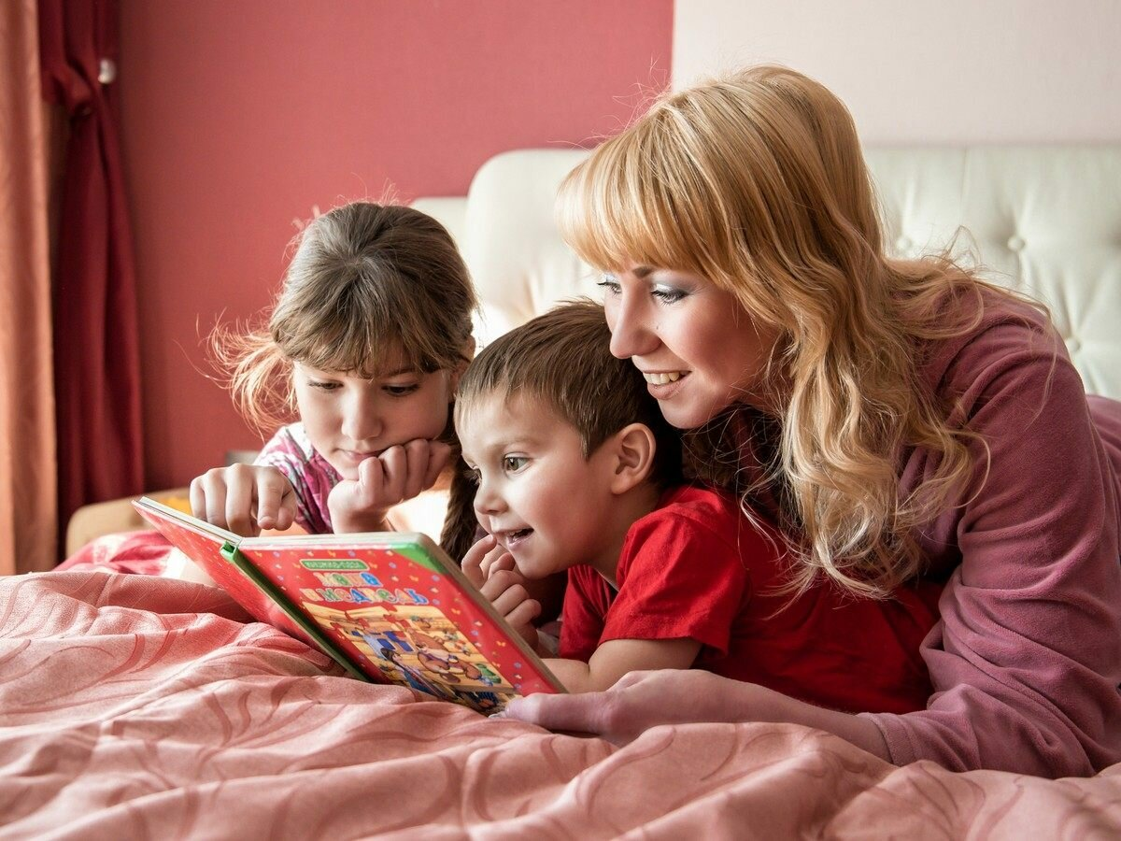

1. Агния Барто

• Дома;

• Его семья;

• В пустой квартире;

• Младший брат.

1. Татьяна Агибалова

• В семейном кругу;

• Что может быть семьи дороже?

1. Олег Бундур

• Про любовь;

• Воскресенье;

• Семья;

• Папу с мамой берегу.

1. Я. Л. Аким

• Мужчина в доме;

• Мой брат Миша.

1. В. Д. Берестов

• Король Люлю.

1. Е. А. Благинина

• Мать;

• Вот какая мама;

• Наш дедушка;

• Научу обуваться и братца;

• Аленушка.

1. Сергей Михалков

• Недотепа.

1. В.Ю.Драгунский

• «Чики-брык».

1. Н.М.Артюхова

• «Большая береза».

1. М.Дружинина

• «Девочка наоборот»;

• «Открытка».

1. Василий Сухомлинский

* Бабушка отдыхает

## Все добрые люди – одна семья

* Именинный обед

## Самые ласковые руки

## Сказка о Гусыне

## Я больше не буду